Hàn Quốc đưa vận tải qua Bắc Cực vào bản đồ chính sách với chuyến thử nghiệm tàu container đầu tiên
Sam Chambers
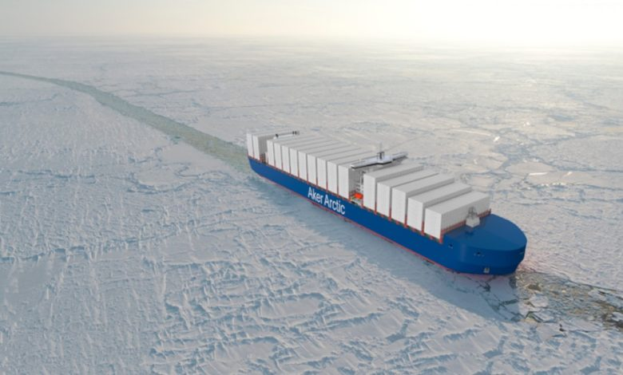
Hàn Quốc đã chính thức nâng vận tải hàng hải qua Bắc Cực lên thành một nội dung trong chính sách quốc gia, với kế hoạch thực hiện chuyến hành trình thử nghiệm tàu container đầu tiên từ trước đến nay qua Tuyến đường Biển Phía Bắc (Northern Sea Route) thuộc Nga vào cuối năm nay.
Bộ Đại dương và Thủy sản Hàn Quốc (MOF) xác nhận đang chuẩn bị cho chuyến thử nghiệm dự kiến vào tháng 9, sử dụng tàu container cỡ 3.000 TEU hành trình từ Busan đến Rotterdam, đánh dấu lần đầu tiên Hàn Quốc đưa tàu container đi qua hành lang Bắc Cực. Tuyến đường Bắc Cực đã được chỉ định là một sáng kiến chính sách mũi nhọn dưới thời chính quyền Tổng thống Lee Jae-myung, cho thấy bước đi chiến lược mạnh mẽ hơn của nền kinh tế lớn thứ ba châu Á trong việc tiếp cận các tuyến thương mại qua vùng cực.
Phát biểu tại buổi họp báo đầu tiên của bộ tại trụ sở ở Busan trong tháng này, Quyền Bộ trưởng Đại dương Kim Seong-beom nhấn mạnh yếu tố thời điểm là then chốt. “Tại khu vực tuyến đường qua Bắc Cực, tháng 9 được xem là mùa hè, khi lượng băng là ít nhất,” ông Kim nói, đồng thời cho biết thêm: “Chúng tôi dự kiến sẽ chuẩn bị cho các chuyến hành trình thử nghiệm vào thời điểm đó.”
Nếu thành công, tuyến đường này có thể rút ngắn đáng kể thời gian vận chuyển giữa châu Á và châu Âu. Tuyến truyền thống qua kênh đào Suez dài khoảng 20.000 km và thường mất khoảng 30 ngày. Phương án đi qua Bắc Cực rút ngắn quãng đường xuống còn khoảng 13.000 km, giảm thời gian hành trình xuống còn khoảng 20 ngày.
Hàn Quốc trước đây đã thử nghiệm tuyến qua Bắc Cực ở quy mô hạn chế, với việc khai thác tàu hàng rời thực hiện 5 chuyến giữa Busan và bán đảo Yamal của Nga. Tuy nhiên, nước này chưa từng triển khai tàu container trên tuyến đường này. Trung Quốc đã đi trước một bước vào năm ngoái, khi mở tuyến dịch vụ container qua Bắc Cực thường xuyên đầu tiên trên thế giới theo cách họ mô tả.
Yếu tố địa chính trị là thách thức lớn đối với tham vọng Bắc Cực của Seoul. Phần lớn Tuyến đường Biển Phía Bắc đi qua lãnh hải hoặc vùng đặc quyền kinh tế của Nga, khiến sự hợp tác của Moscow trở nên không thể tránh khỏi. Đồng thời, Hàn Quốc vẫn duy trì sự tuân thủ các lệnh trừng phạt của Mỹ và châu Âu đối với Nga.
Ông Kim thừa nhận sự cân bằng nhạy cảm cần thiết trong vấn đề này. “Nga yêu cầu phải có giấy phép khi đi qua vùng nước tuyến Bắc Cực, vì vậy hợp tác với quốc gia này là rất quan trọng,” ông nói. “Tuy nhiên, do Hàn Quốc cũng tham gia các biện pháp trừng phạt của các nước phương Tây đối với Nga, chúng tôi sẽ tìm cách xử lý đồng thời cả hai vấn đề.” Ông cho biết thêm các cuộc tham vấn với phía Nga dự kiến sẽ được tiến hành trong nửa đầu năm nay.
Tính khả thi về mặt thương mại cũng là một rào cản lớn. Hoạt động tại Bắc Cực thường kéo theo phí bảo hiểm cao hơn, đặc biệt là ở khu vực phía bắc vĩ tuyến 60 độ. Một nghiên cứu trước đây của MOF ước tính rằng việc khai thác một tàu cỡ 5.000 TEU trên tuyến này sẽ phát sinh chi phí bổ sung khoảng 435.000 USD cho mỗi chuyến đi.
“Chúng tôi sẽ thảo luận về các cơ chế khuyến khích dành cho các chủ hàng tham gia chuyến thử nghiệm với các hãng tàu,” ông Kim nói. “Khi đạt được quy mô kinh tế thông qua việc khai thác tuyến thì lợi nhuận sẽ được cải thiện, nhưng trước mắt một số biện pháp hỗ trợ là không thể tránh khỏi.”
----------------------------------------

